Школьный этап Всероссийской олимпиады школьников
по технологии
2017-2018 учебный год
Номинация «Культура дома и декоративно-прикладное творчество»
Тестовые задания
10-11 классы

Кулинария
Отметьте знаком + все правильные ответы
1. Можно использовать посуду для приготовления пищи, если у нее
- - повреждена эмаль
- - отсутствует крышка
- - сломана ручка
- - прогнулось дно
Отметьте знаком + все правильные ответы
2. Для приготовления киселя из клюквы можно взять кастрюлю
- - эмалированную
- - стеклянную
- - алюминиевую
- - из нержавеющей стали

Вставьте пропущенные слова
3. Почему нельзя хранить открытые консервы в жестяных банках?
Ответ: ……………………………………………………………………………………………
…………………………………………………………………………………………………....

4. Какие вещества в организме человека участвуют в образовании ферментов, гормонов, пищеварительных соков.
Ответ: ……………………………………………………………………………………………

5. Двухлетнее растение семейства сельдереевых (зонтичных). Его зелень и корнеплоды богаты витамином С, В_{1,}В_{2,} РР, К, А, содержат минеральные соли калия, натрия, кальция, магния, фосфора, железа, эфирные масла. Применяется как приправа в супы (используют как зелень, так и корешок), салаты (зелень) и другие блюда. Кроме того, это растение используют в лечебных целях. Что это за культура?
Ответ: ……………………………………………………..

Материаловедение
6. Дайте определение понятия драпируемость ткани
Ответ: ……………………………………………………………………………………………
……………………………………………………………………………………………………

Отметьте знаком + правильный ответ
7. Наибольшей прочностью обладают ткани, образуемые переплетением
- - полотняным
- - саржевым
- - аласным

8. Назовите три вида текстильных материалов для изготовления одежды в зависимости от способа производства
Ответ: ...............................................................................................................................................................................................................................................................................................................................................................................................................................................................................................................

Машиноведение
Отметьте знаком + все правильные ответы
9. В современных швейных машинах используются челноки
- - качающийся,
- - вращающийся
- - горизонтальный
- - вертикальный двойного обегания
- - горизонтальный двойного обегания

10. Приведите наиболее важные технические характеристики швейной машины
1 ………………………………………………………………………………………..
2 ………………………………………………………………………………………..
3 ………………………………………………………………………………………..
4 ………………………………………………………………………………………..
5 ………………………………………………………………………………………..

Конструирование и моделирование
11. Напишите, как называется широкая нижняя юбка из волосяной или другой жесткой ткани, надеваемая под платье, чтобы придать ему колоколообразную форму.
Ответ: …………………

12. Вам необходимо построить чертеж юбки полусолнце. Рассчитайте радиус длины окружности для линии талии, если мерка Ст = 35 см.
Ответ: ……………………………………………………………………………………………..............................................................................................................................................................................................

Отметьте знаком + все правильные ответы
13. Если линия кокетки заднего полотнища юбки расположена ниже конца вытачки, то вытачку
- - сохраняют
- - закрывают
- - удлиняют до линии кокетки и потом закрывают
- - переносят в линию кокетки нижней части юбки

14. При моделировании объемной формы используются два приема расширения. Как они называются?

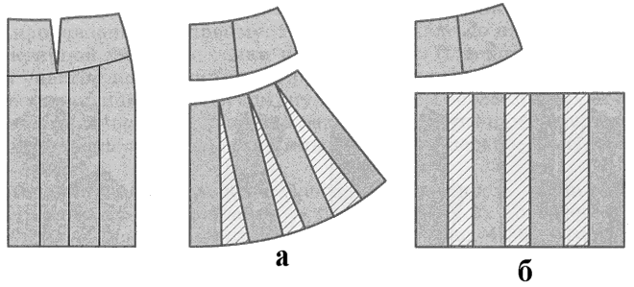
Ответ: а - __________________________________________________________
б- ___________________________________________________________

Рукоделие

15. Как называется показанный на рисунке вышивальный шов, который вышивается толстыми цветными нитками (мулине в 6 ниток или шерстью). Основной цвет ниток - красный в сочетании с синим, желтым и зеленым цветом. На лицевой стороне ткани получается основной рисунок, а с изнанки стежки образуют лишь небольшие переходы по контуру рисунка. Носит название местности.  Ответ: _________________________________  ________________________________________ | 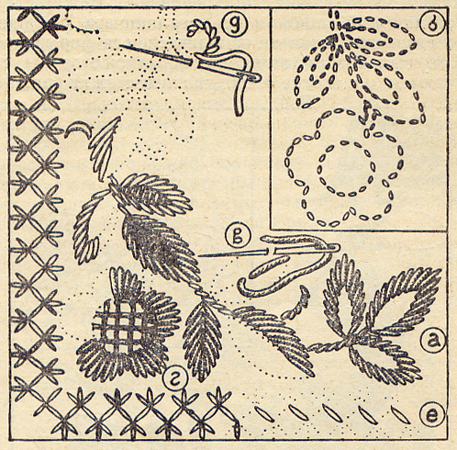
16. Напишите, какие геометрические фигуры элементов используют в технике лоскутного шитья
Ответ: ……………………………………………………………………………………………
……………………………………………………………………………………………………
....................................................................................................................................................................................................................................................................................................................

Технология

17. Напишите, какой способ обработки кармана показан на рисунке  Ответ: __________________________  ________________________________. | 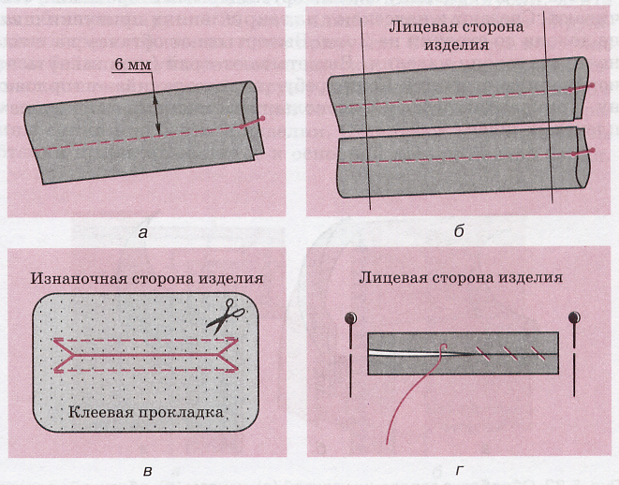

18. Дайте определение понятия ширины стачного шва
Ответ: ……………………………………………………………………………………………
……………………………………………………………………………………………………

19. Какое условие необходимо выполнить при раскладке выкройки юбки на ткани в крупную клетку?
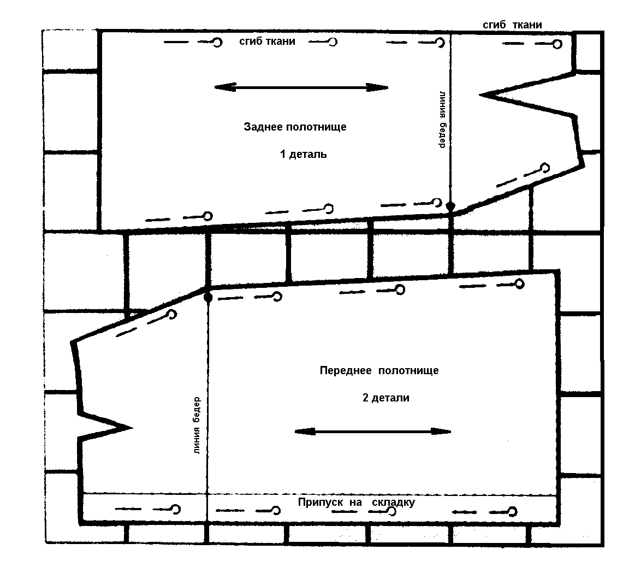
Ответ: ……………………………………………………………………………………………
……………………………………………………………………………………………………

20. Определите название швов по их условным обозначениям
1
2
3
4
5
6

21. Перечислите виды воротников (не менее трех).
Ответ: ____________________________________________________________________________________________________________________________________________________________________________________________________________________________________

Домашняя экономика и основы предпринимательства

22. Впишите слово, аргументируйте:
а) собственник капитала получает доход в виде_________________________________
б) собственник информационных ресурсов получает доход в виде _________________
в) собственник земли получает доход в виде ___________________________________
Что объединяет виды прибыли представленных собственников по источнику получения?
Ответ:____________________________________________________________________________________________________________________________________________________________________________________________________________________________________________________________

История костюма
23. Рассмотрите рисунок мужского русского народного костюма. Перечислите его основные элементы.

Ответ:  ……………………………………………………………………  ……………………………………………………………………  ……………………………………………………………………  ……………………………………………………………………  ……………………………………………………………………  …………………………………………………………………… | 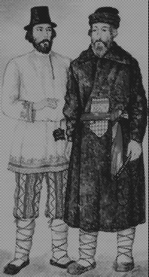

Электротехника
24. Какие преимущества имеет медный провод перед алюминиевым в электропроводке?
Ответ: ……………………………………………………………………………………………
……………………………………………………………………………………………………

25. Творческое задание: Даны детали кроя изделия:
1) подпишите количество деталей, названия деталей кроя (рис.1);
2)нарисуйте эскиз данной модели (рис.2);
3) опишите внешний вид модели по предложенной форме
рис.1
Ответ: Название деталей кроя и их количество
1.________________________________________________________________
2. __________________________________________________________________________
3.___________________________________________________________________________
4.___________________________________________________________________________
5.___________________________________________________________________________
6.___________________________________________________________________________
Описание модели
1).Наименование изделия_______________________________________________________
2).Характеристика ткани______________________________________________________
3).Силуэтная форма___________________________________________________________
4).Покрой рукавов_____________________________________________________________
5). Вид застежки_____________________________________________________________
6.Описание по элементам:_____________________________________________________
____________________________________________________________________________

Лист для эскиза модели

